附件1

怀化市九鼎装饰有限公司（全友家居）家居产品专项补贴活动方案

为深入贯彻落实国家、湖南省关于消费品以旧换新的部署要求，开展新春系列消费活动，加力扩围实施2026年消费品以旧换新专项行动，推动消费品以旧换新补贴政策“进机关”，惠及广大干部职工，切实增强职工获得感、幸福感，促进全市消费品以旧换新，计划在全市范围内开展“心系职工办实事·钜惠置家贺新春”怀化全友家居2026家居产品专项补贴活动。具体细则如下。
为了回馈大家长期以来对全友家居的厚爱，100套价值299元的喜运来春秋被凭工作证进店免费送。先到先得，送完为止。
一、活动时间
报名时间：即日起-2026年3月13日下午6点截止
活动时间：2026年3月14日全天（闭店销售）
二、参与对象
全市机关、国有企业、事业单位、社会组织的全体职工。
三、补贴产品、数量及标准
1.本次专项补贴商品品类包括沙发、床、床头柜、床垫、茶几、电视柜、餐桌椅、鞋柜、斗柜、书桌椅、全屋定制、整体橱柜、木门、洁具、灯具、窗帘等产品。补贴数量共计3000件（套）。
2.活动当天，全场商品均低于全网官方旗舰店价格，全友家居所有特价商品特惠价补贴，其他所有全国统一商品价（特价除外）产品，其中床垫类商品补贴10%-15%，木门类、窗帘类补贴20%，成品家具（沙发、茶几、餐桌椅、鞋柜、斗柜、床等）全品类补贴25%-35%，部分限量产品补贴40-45%。
3.部分商品优惠清单附后（更多优惠商品敬请进店咨询）。
四、参与方式
1.活动采取专场形式（当天闭店不对外营业）,需要提前报名方可参加，专项补贴仅限当天到店选购为准方可享受。报名方式：2026年3月13日下午6点前，单位统一填写报名表并在截至时间前发至报名邮箱1521283871@qq.com报名完成后，活动前每人会收到享受专场补贴的回执短信。(进店需提供报名回执短信，参与活动享受补贴后领取专场礼品。报名可以不买，不报名无法享受优惠和礼品);
2.报名后凭回执短信方可进场享受专场活动优惠，不报名无法进场和参与活动。已报名的人员不强制购买，可根据自身需求购买单品或成套商品。报名后凭回执短信和相关工作证件可进场享受该专项补贴。报名成功者现场100套价值299元的喜运来春秋被被凭工作证免费送。先到先得，每户限领1套、领完为止。不报名无法参与，请务必提前报名。
3.无旧家具也可享受专场补贴。
4.免费送货上门，暂时不提货者可在店免费寄存至12月底，在发货前全友家居全程服务提供量尺确保产品尺寸合适，订货后如调换商品以差价多退少补，享受本次优惠补贴价格。
五、门店地址及联系方式
门店地址： 怀化市河西陆港大道全友家居（红星店）
全友家居门店经理：杨坤林 15111561121
门店座机号码：0745-2277716
全友家居厂家经理：赖兴雨 15680465924
六、有关说明
1.本次补贴限购3000件（套），以报名先后顺序为准，购完为止。
2.活动当天专场，不对外开放。参加补贴消费的职工会员请按需购买，不围货、不倒卖。因现场销售量过大等原因，送货时间为现场沟通后合同注明。如出现产品质量、售后服务、配送不及时等问题全部由怀化市全友家居专卖店承担。
七、部分商品优惠清单
序号 | 产品型号 | 市场价 | 门店优惠  （直补） | 专项职工  补贴 | 双重优惠  后价格 | 图片
1 | 全屋定制抗菌环保板材，40款拉手随心选，1平米也定制 | 1880/㎡ | 880/㎡ | 251 | 629元/㎡ | 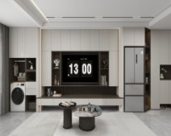
2 | 801E-1 | 1508 | 1060 | 172 | 888 | 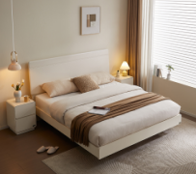
3 | UG0002功能皮沙发 | 9388 | 6755 | 1356 | 5399 | 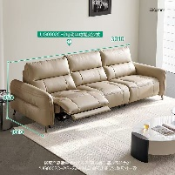
4 | U20001布沙发 | 6388 | 4599 | 1400 | 3199 | 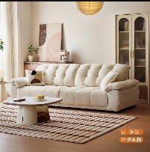
5 | 702501床 | 2375 | 1710 | 660 | 1050 | 
6 | 93612皮床 | 3975 | 2862 | 674 | 2188 | 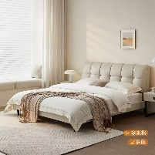
7 | 13011椰棕  邦尼尔护脊床垫 | 2380 | 1580 | 781 | 799 | 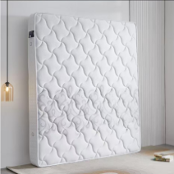
8 | 93533B生态皮床 | 3250 | 2340 | 752 | 1588 | 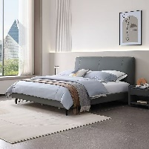
9 | 79312加高  四门衣柜 | 4460 | 3211 | 1312 | 1899 | 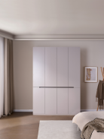
10 | 870133茶几 | 1500 | 1090 | 134 | 956 | 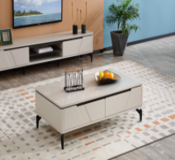
11 | 870133电视柜 | 1500 | 1090 | 134 | 956 | 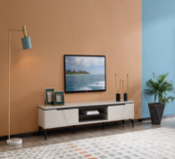
12 | 70580  矮圆茶几 | 1350 | 976 | 169 | 1188 | 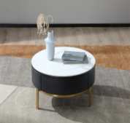
13 | 70581餐桌TY02028餐椅1+4 | 3178 | 2288 | 808 | 1488 | 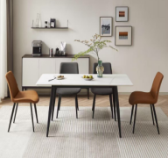
14 | 870231餐桌椅（1+4） | 3343 | 2340 | 351 | 1989 | 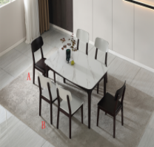
15 | 70582餐桌椅  （1+4） | 4800 | 3360 | 1172 | 2188 | 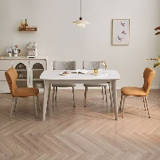
16 | 71033左3+右  3+脚凳 布沙发 | 5750 | 4325 | 1737 | 2588 | 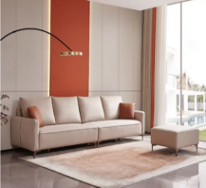
17 | 73052  猫抓皮沙发 | 6050 | 4356 | 1568 | 2788 | 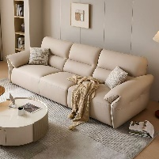
18 | 76003皮沙发 | 6980 | 4816 | 1536 | 3280 | 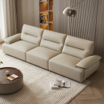
19 | 80013床垫 | 2730 | 1860 | 410 | 1450 | 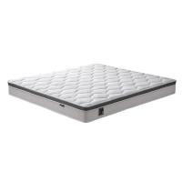
备 注 ：以上仅为部分产品，图片仅作参考，以实物为准。店内2000余件产品及全友商务平台全品类上万款产品，全部参与专项优惠。
八、“心系职工办实事·钜惠置家贺新春”怀化全友家居2026家居产品专项活动报名表

序号 | 单位名称 | 所在区县 | 姓名 | 电话 | 送货地址 | 所需商品类别【填写序号】①沙发茶几床等成品家居 ②定制柜子类③整家装修 | 备注
备注：
1、可使用电子表格（excel）汇总
2、请于 3月 13日18：00前发送至邮箱 1521283871@qq.com
3、报名成功后会发送回执短信，凭回执短信及我名总到现场享受优补贴

